Терморегулятор Veria B45
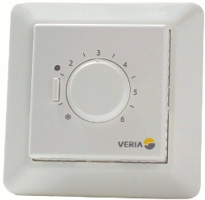
Электронные терморегуляторы. Применяются для систем комфортного подогрева поверхности - "Теплый пол" с датчиком температуры пола на проводе, ночное понижение тепла на 5^{о}С
Конструкция корпуса предполагает установку на стену в монтажную коробку. Двухполюсный выключатель питания.
Терморегулятор имеет контроль обрыва датчика температуры на проводе, индикация - мигающий зеленый светодиод, при этом напряжение на нагрузку не подается.
Для систем снеготаяния не применять.
Технические характеристики:
- напряжение питания: 180-250 B~ + 10% / -20%, 50 Гц
- активная нагрузка, макс.: 15 А 230 В, 3450 Вт
- индуктивная нагрузка: 1 А 250 В, cosϕ = 0,3
- переключатель нагрузки: NO, двух контактное реле
- гистерезис: 0,4 °С
- индикатор: светодиод зеленый/красный
- рабочая температура: +5...+45 °C
- цвет: белый
- тип рамки: ELKO*
- размеры: 85 х 85 х 47 мм
- класс защиты: IP31
- сертифицирован: УкрТЕСТ, DEMKO, CE
- гарантия: 2 года

Ассортимент:

Код товара | Наименование | Описание | Цена, грн.
189В 4050 | Veria B45 | 5 - 45°C, 15 A, с датчиком пола. | 1 980,00

